Wohltuende Wärme für Körper und Geist
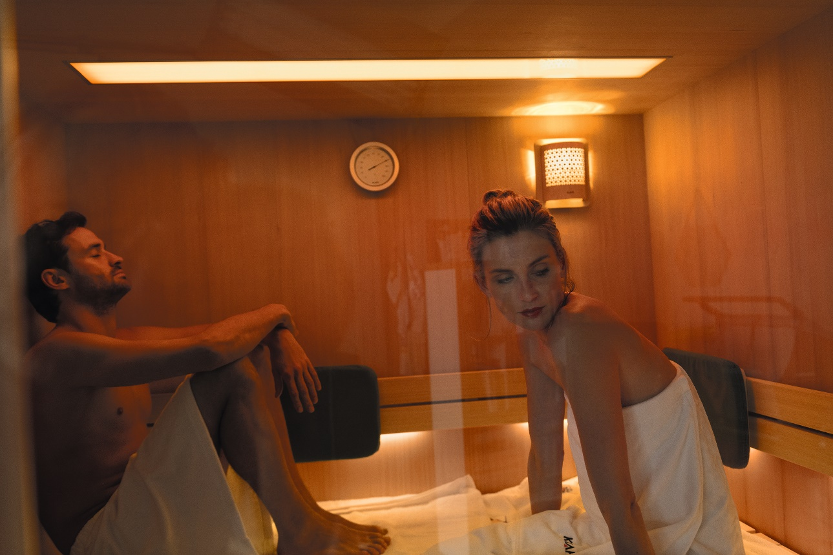

Wenn der kalte Sturm um die Ecken braust und nasskaltes Wetter den Tag nicht hell werden lässt, sehnt sich der Mensch nach Wärme. Bereits eine Tasse Tee tut gut, noch wohltuender aber ist ein Saunagang oder Infrarot-Wärme. Denn hier kann sich der gesamte Körper entspannen, was gerade in bewegten Zeiten wie diesen wichtig ist. Sorgen und Stress führen oft zu Verkrampfungen der Muskulatur, Schlaflosigkeit sowie Rücken- oder Kopfschmerzen. Wärme wirkt hier ganzheitlich entgegen: Sie beruhigt Körper und Geist, reduziert Verspannungen, fördert die Blutzirkulation und regt den Stoffwechsel an. Darüber hinaus ist Infrarotlicht in der Lage, selbst die tiefen Hautschichten zu durchdringen und damit zur Schmerzlinderung sowie Zellregeneration beizutragen. Sowohl die Wärme durch die klassische Sauna als auch Infrarotstrahlung bieten ein breites Spektrum an gesundheitlichen Vorteilen und werden bei regelmäßiger Anwendung zum wahren Gamechanger!

Gesundheit ist das höchste Gut
Ein Experte für warme Orte voller Entspannung ist KLAFS. Der Weltmarktführer für Sauna, Pool und Spa bietet eine Vielzahl von innovativen Saunen und Infrarot-Produkten, um perfekte Erholung zu gewährleisten. Schließlich geht es um unsere körperliche Regeneration, mentale Entspannung und die Pflege unserer Gesundheit. Saunabaden beispielsweise beugt zahlreichen Krankheiten vor und stärkt den Körper: Dank des Heiß-Kalt-Wechselreizes wird das Abwehrsystem trainiert, sodass Infekte und „Erkältungen“ messbar abnehmen oder gar nicht erst entstehen. Das gilt auch für sogenannte funktionelle Beschwerden wie Rücken- und Muskelschmerzen. Darüber hinaus kann Saunieren das Risiko von Gefäßerkrankungen wie Bluthochdruck oder Herz-Kreislauf-Erkrankungen verringern. Sogar auf Schlafstörungen und die geistige Leistungsfähigkeit kann es sich positiv auswirken. Immer mehr Menschen entscheiden sich deshalb für eine Sauna zu Hause. KLAFS hat dafür Oasen der Entspannung und des Wohlbefindens für jeden Ort geschaffen. Von der großzügigen Design-Sauna bis zur kompakten ausfahrbaren KLAFS SAUNA S1, die auf nur 40 cm Schranktiefe zusammengefahren werden kann. So findet sie sogar in kleinen Stadtwohnungen oder auch Badezimmern, Arbeitszimmern und anderen Räumen ganz flexibel ihren Platz.

Wer es nicht so heiß mag, für den ist das SANARIUM® oder ein Infrarotprodukt bestens geeignet. Das SANARIUM® ist die ideale Lösung für Sauna-Einsteiger oder Menschen mit Vorerkrankungen wie Bluthochdruck oder Venenleiden. Aufgrund der milderen Temperaturen und der angenehmen Luftfeuchtigkeit wird der Körper behutsam und schonend tiefenerwärmt. So hat eine Studie der renommierten Charité in Berlin ergeben, dass die sanfte Wärme und das kreislaufschonende Klima im SANARIUM® Bluthochdruck senken und Durchblutungsstörungen mildern kann. Durch zweimal wöchentliche Besuche in der Niedrig-Temperatur-Sauna (Temperatur: 55 °C, Luftfeuchtigkeit: 48 %) sinkt der Blutdruck von Hypertonikern. So das Ergebnis einer Untersuchung, die Doz. Dr. sc. med. Hans-Joachim Winterfeld, Berlin, mit Hochdruckpatienten durchgeführt hat. Auch erhöhte Cholesterinwerte gingen durch die SANARIUM®-Besuche zurück. Und selbst die Serum-Konzentration des Tumornekrosefaktors (TNF) sank um elf Prozent, während der Spiegel des entzündungshemmenden Interleukin-10 um rund ein Drittel anstieg. So verwundert es kaum, dass Rheumatikern im entzündungsfreien Intervall Saunagänge merkliche Erleichterung bringen.

Gezielte Wärme durch Infrarotstrahlung
Um in den Genuss der tiefenwirksamen Infrarotwäre zu kommen, reicht das Angebot von einer kleinen Infrarotkabine über Zusatzausstattungen für die Sauna bis hin zum platzsparenden Infrarotsitz. Infrarotstrahlung bietet den Vorteil, dass nicht die Luft erwärmt wird, sondern die Wärme gezielt auf feste Objekte wie eben den Rücken gerichtet ist.

Die KLAFS Infrarotkabine S1 misst im eingefahrenen Zustand nur 45 cm in der Tiefe. Sie lässt sich auf Knopfdruck ganz einfach ausfahren und bietet dann viel Raum für den behaglichen Wohlfühltraum. Die gezielte Wärmebehandlung der angenehmen Infrarotstrahlen wirkt besonders intensiv auf die Rückenpartie ein und lockert schmerzhafte Verkrampfungen rund um Rücken, Schulter oder Nackenbereich. Auch abnutzungsbedingte Gelenkschmerzen und andere unspezifische Rückenschmerzen können mit dieser Anwendung gelindert werden.

Ob Sauna, SANARIUM® oder Infrarotkabine, die individuellen, maßgeschneiderten Lösungen von KLAFS verwöhnen mit behaglicher Wärme – und schenken dadurch mehr Wohlbefinden und Gesundheit.

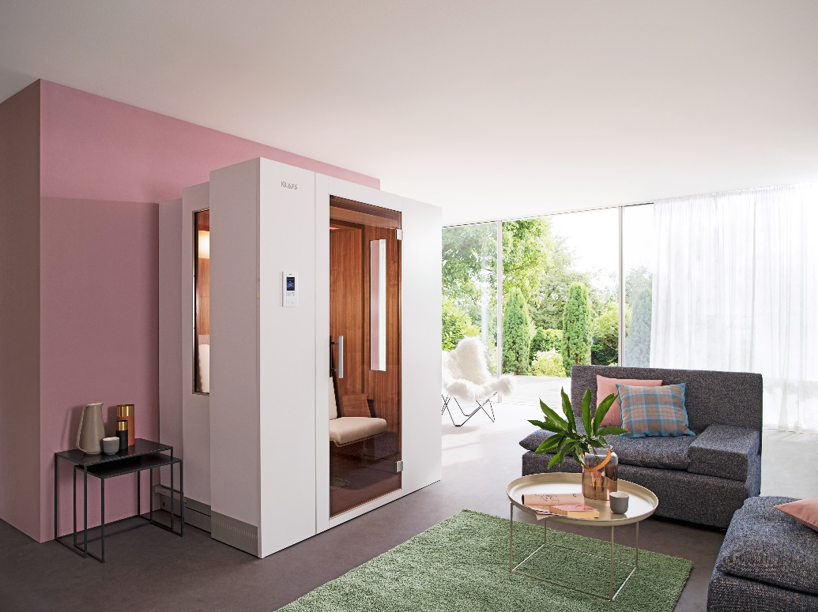
Sauna S1 Infrarot: wohltuende Wärme für jede Wohnungsgröße

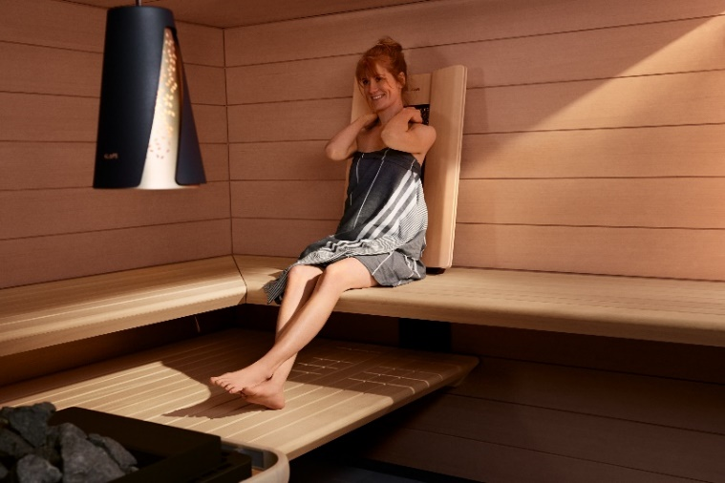
InfraPLUS: Infrarot-Sitz als Zusatzausstattung für jede Sauna

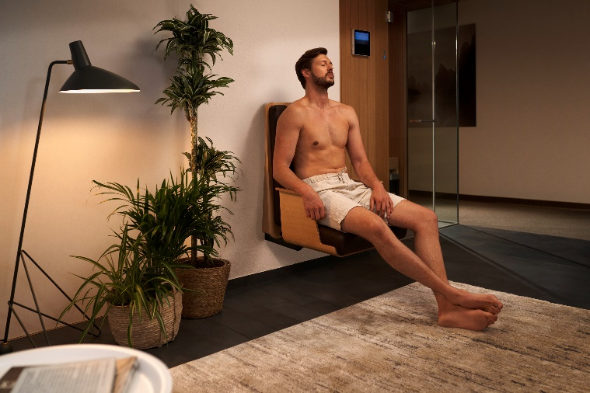
InfraPLUS SMART SEAT: wohltuende Infrarot-Wärme auch ohne Sauna

Über KLAFS:
Schon seit 1928 schafft KLAFS Orte der Entspannung für Körper und Geist. Und schafft es dabei immer wieder, mit wegweisenden Innovationen zu überraschen – so wie mit der Raumsparsauna KLAFS S1, die sich auf Knopfdruck innerhalb von 20 Sekunden von der Größe eines Wandschranks zur voll funktionsfähigen Sauna verwandelt. Durch diese Innovationskraft avancierte KLAFS vom einst kleinen Familienunternehmen zum weltweit agierenden Branchenführer. Heute arbeiten mehr als 800 Mitarbeiter daran, die stetig steigenden Ansprüche der Kunden zu erfüllen – und zu übertreffen. Vom kleinen privaten Saunatraum bis hin zum luxuriösen Hotel-Spa. Und das auf der ganzen Welt, mit kompetenter Beratung durch sorgfältig geschulte Fachberater und einem Vor-Ort-Service durch erfahrene Teams. Als Trendsetter der Sauna-, Pool- und Spa-Branche investiert KLAFS kontinuierlich in Forschung und Entwicklung, beispielsweise um die Energieeffizienz seiner Produkte noch weiter zu steigern.

